Software Engineering
Project

2조 개 발 계 획 서



목차

# 개발계획서
1. 개요
1-1 프로그램 개요
1-2 시스템 목표
2. 자원 및 일정 예측 / 개발절차
2-1 자원
2-2 일정
3. WBS
4. 소프트웨어 개발 프로세스 모델
5. 기술 관리 방법 위험요소 관리/ 문제점 해결 방안
6. 개발 비용 산정
7. 사용도구 및 개발환경

1. 개요
1-1 프로그램 개요
코로나19 바이러스 사태로 인해 모든 연령층에 걸쳐서 건강 관리에 대한 관심은 특히 MZ세대 사이에서 그 어느 때보다 높아지면서 운동 관리 뿐만 아니라 식단 관리의 중요성을 느끼는 사람들이 늘어났다. 이러한 관심은 헬스케어, 홈트, 바디프로필, 그리고 건강한 식단까지 그 인기가 이어졌다 . 하지만, 바쁜 일상 생활을 하며 균형 있는 식단을 지속적으로 챙겨서 먹기 힘들다는 의견과 펜데믹 상황으로 집밖을 나가기 꺼려하며 배달 음식으로 불균형한 식사를 하게 된다는 의견이 비일비재하다.
또한 건강한 몸은 시작하기도, 유지하기도 힘들다. 운동은 계속해도 식단을 유지하지 못하거나 하는 등의 문제점 발생하며, 또한 단기간에 만드는 바디프로필 이후 부작용과 요요/유지에 대한 부담을 가지게 되는 등 다양한 문제점들이 드러났다.

사진1) 바디프로필 부작용 뉴스, SBS
비건을 위한 비건 맞춤 식단 루틴, 특정 성분 알레르기가 있는 사람들을 고려한 식단 루틴 등 식단 관리 시 개개인에게 필요한 식단이 다양하기 때문에 본인이 원하는 식단 루틴을 추천해주는 서비스에 대한 요구가 늘어나고 있는 상황이다. 이러한 요구와 문제점들을 보완, 해결하기 위해 개인의 식습관이나 목적에 맞는 건강한 식단 루틴을 추천하고, 이를 지속가능하게 해주는 웹 애플리케이션 개발하려고 한다.
현재 시중에 나와있는 사이트나 애플리케이션들은 식단 추천이 아닌 식단 기록만 하거나, 식품 추천 정도만 해주고 있는 상황으로 확인되며, 인터넷 상에는 하루에서 최대 일주일치의 짧은 식단들이 주요 인기 식단으로써 일정기간 이상 건강한 식단관리를 하기 어려운 상황이다. 다음과 같은 다른 어플리케이션과의 차별점들을 가지고 개발을 하려 한다.

첫 번째로, 개인의 취향과 식습관, 목적(한정식류, 다이어트 식단 등), 비건 및 알레르기 선택
유무에 따라 다양한 균형 있는 영양 식단 루틴을 제공하여, 사용자가 직접 식단을 선택하여 실천할 수 있다. 기본적으로 처음 회원가입을 할 때 회원에 대한 다양한 정보들을 수집하며, 사용자들은 저마다의 식습관과 목적에 맞는 식단을 선택, 제공받을 수 있도록 하여 다변화하는 식습관의 요구에 맞춰 식단들이 제공될 예정이다.
아래 사진은 한 식단 관리 어플의 리뷰 중 일부이다. 해당 애플리케이션의 경우 다이어트 식단만이 제공되며, ‘살을 빼는’ 식단만 제공되고 있다. 몸을 키우려는, ‘벌크업’하려는 경우나 해당 다이어트 식단에 알레르기성 음식이 있는 경우 사용자들의 요구를 반영하지 못하고 있었다.
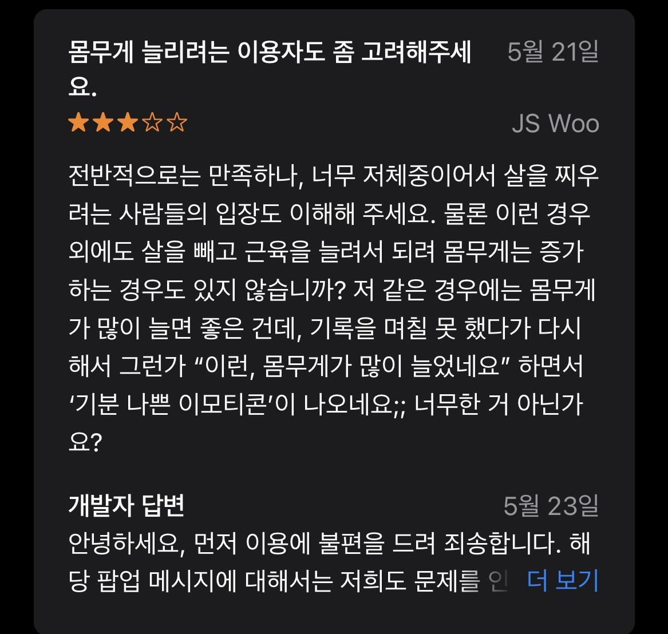
사진2) 몸무게를 늘리고 싶은 한 사용자의 후기, App Store

두 번째로, 추천 식단 외의 식단 기록 시 칼로리 및 영양성분에 대한 계산기능들을 제외했다. (추천 식단에 있는 식단만 칼로리 제공된다.)
총 4가지 이유들에 따라 계산기능을 제외하기로 결정했다.
1) 실질적으로 모든 종류의 음식을 알 수 없다.(기록이 불가능 하다.)
2) 사용자 입장에서 정확한 양을 산정하기 어렵다.((g)그람 수, 리터(L) 양, 칼로리 등)
3) 동일한 음식이라고 하더라도 영양성분의 정도가 다를 수 있다.
4)기존의 어플들에 대해 사용자들이 부정적으로 피드백이 존재한다. (사용자 입장에서 직접 기록하기 귀찮거나. 계산이 이상한 경우)
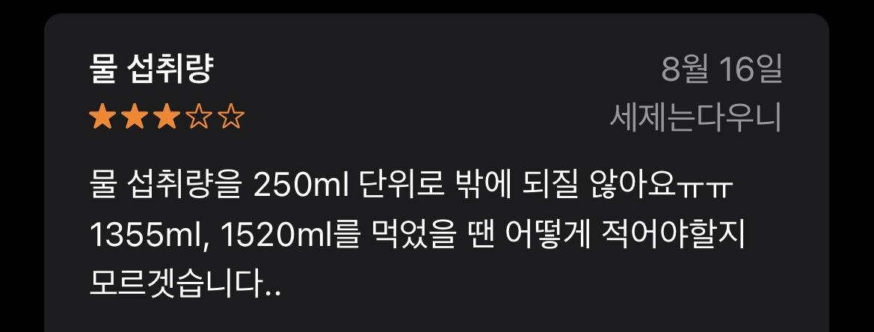
사진2) 물 섭취량 기록 단위 후기, App Store 사진3) 칼로리 직접 입력에 관한 후기, App Store
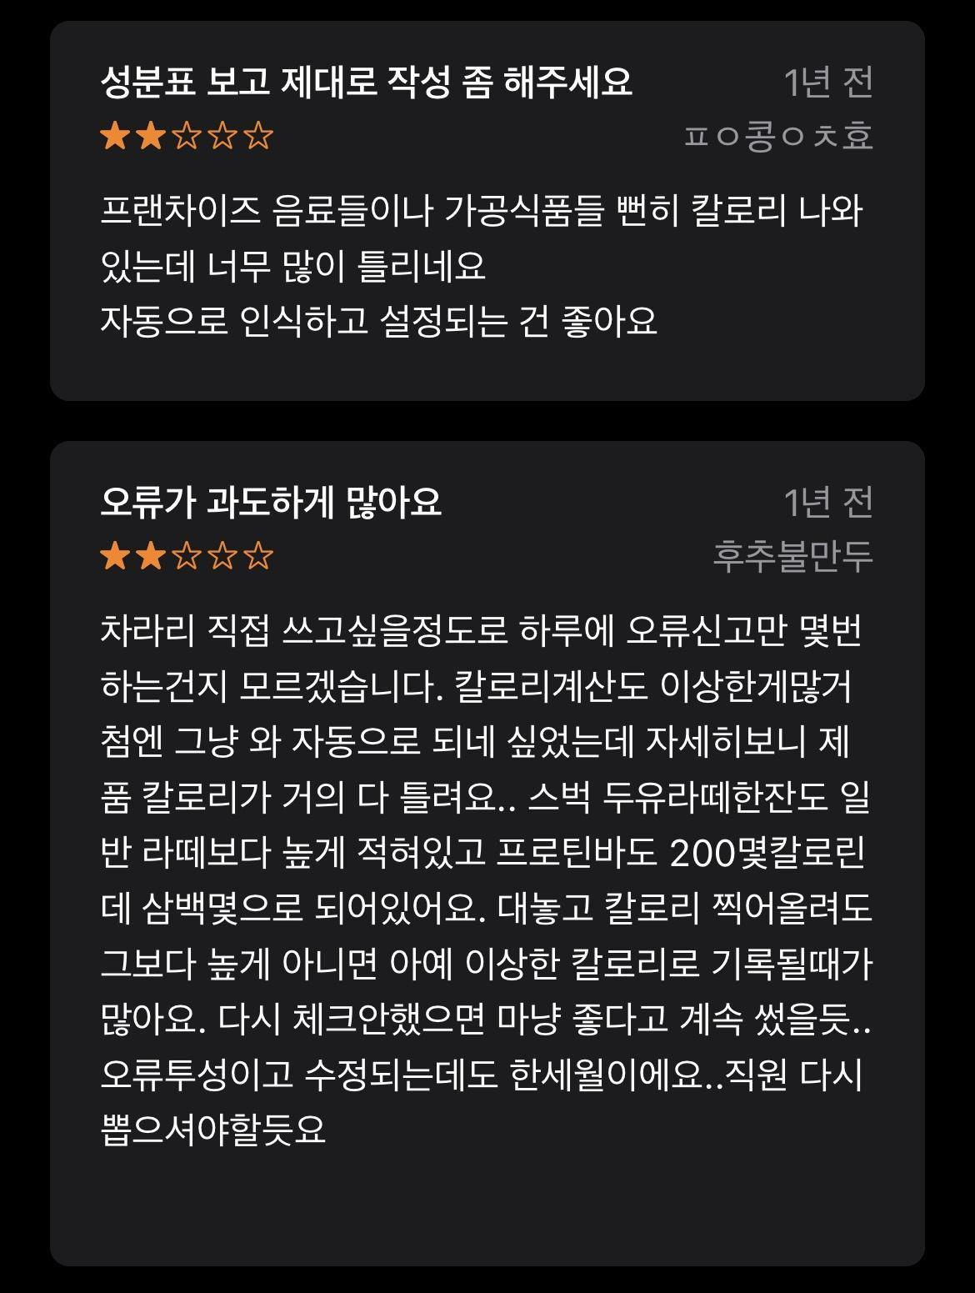
사진4) 칼로리 계산 오류에 대한 후기, App Store 사진5) 식단 기록시 성분에 관한 후기, App Store

이에, 식단 루틴 추천 사이트를 개발하여 남녀노소, 전 연령층이 사용하여 개개인에게 필요한 추천 식단을 제공하고 사용자가 식단을 기록할 수 있게 하며, 이를 시각화하여 건강 차트와 캘린더에 보여주는 서비스를 개발하고자 한다.

1-2 시스템 목표
개개인에게 필요한 식단 추천 시스템을 개발.
회원이 추천 식단 루틴 목록을 선택하여 따를 수 있게 함.
손쉽게 할 수 있는 식단 기록 기능 제공.
회원이 기록한 식단과 물 섭취량 데이터를 이용하여 캘린더와 건강 차트로 시각화.
캘린더로 편리하게 식단 기록 관리 및 추천 식단 확인 기능 제공.
건강 차트를 통해 목표 달성량 확인 기능 제공.
커뮤니티 게시판 제공으로 정보 공유 가능.
소프트웨어 개발 생명 주기에 맞게 개발.

2. 자원 및 일정 예측 / 개발절차
- 간트차트
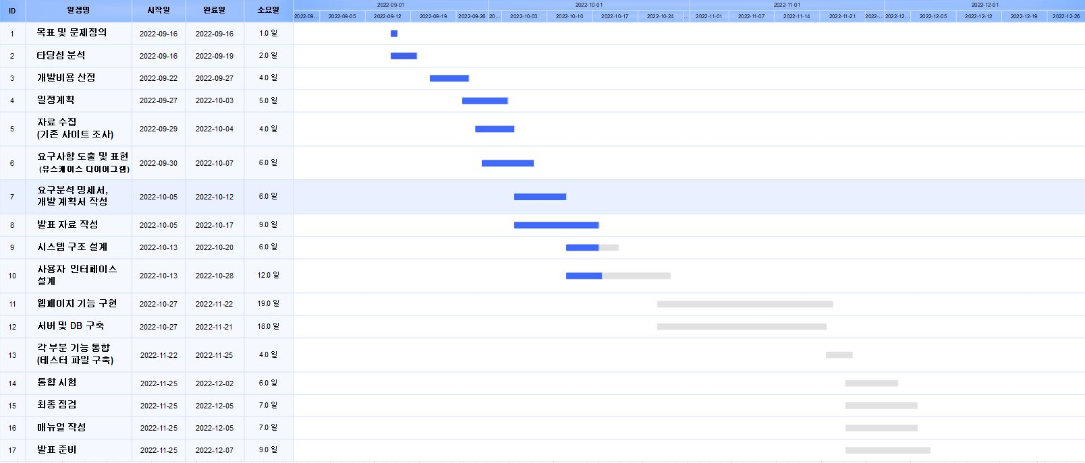

3. WBS
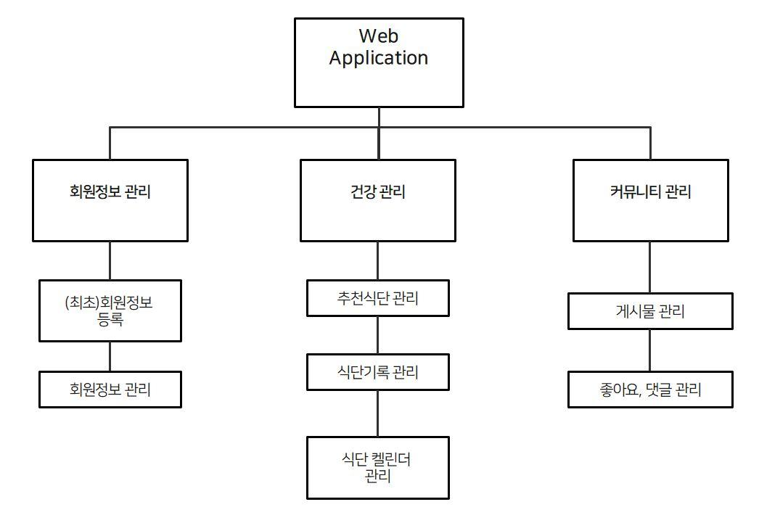
4. 소프트웨어 개발 프로세스 모델
관리가 용이하고 체계적으로 문서화가 가능하며 중간 산출물이 명확한 폭포수 모델을 본 소프트웨어 개발 프로세스 모델로 정하였음.
- 폭포수 모델(waterfall model)
- 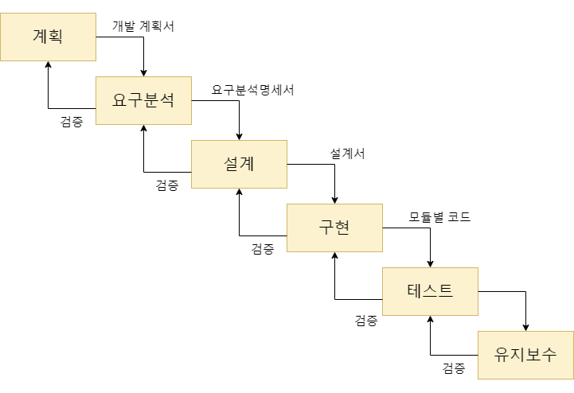
단계 | 작업
계획 | 개발 계획서 작성
요구분석 | 요구사항 명세서 작성
설계 | 소프트웨어 설계서 작성  UI 설계, DB 설계, 모듈 설계
구현 | 프로그램 개발
테스팅 | 유닛 테스트 및 통합 테스트 진행
유지보수 | 주기적으로 업데이트 진행

5. 위험 관리 계획
위험 요소 | 발생 가능성 | 프로젝트영향도 | 대처 방안
코로나, 휴학, 수강철회 등으로 인한 개발 인력 감소 | 중 | 상 | - 회의를 통해 역할 조율 및 재분배  - 소스 코드와 문서 인수인계
팀원 간의 불화 | 하 | 중 | - PM 주도로 원만한 의견 중재안 도출
개발 기간 부족 | 중 | 상 | - 기본적인 일정은 간트 차트를 참고하여 맞추도록 노력  - 주기적으로 팀회의를 하여 일정 조율
팀원의 연락 부재 및 담당 업무 소홀 | 하 | 중 | - 팀원 간 연락처 공유 및 지속적으로 연락  - 주기적인 회의 참여 권장
회의 환경의 부재 | 하 | 하 | - 회의 전 미리 장소 확보
문서 및 소스코드 관리 미숙 | 하 | 상 | - Github 및 구글공유드라이브를 이용하여 주기적으로 문서 및 소스코드 백업
요구사항의 누락 및 변경사항 발생 | 중 | 상 | - 누락항목 및 변경사항 주기적으로 검토 및 해당 상황 발생 시 유연하게 일정 조율
6. 개발 비용 산정
- 수학적 산정 기법(간이 기능 점수법)

1. 회원정보

기능 |  | 데이터 기능 |  | 트랜잭션 기능
대기능 | 소기능 | 내부논리 (ILF) | 외부연계 (EIF) | 외부입력(EI) |  |  | 외부출력 (EO) | 외부조회 (EQ)
 |  |  |  | 입력 | 수정 | 삭제
회원정보 | 회원 정보 등록 | O |  | O
 | 회원 정보 수정 |  |  |  | O
 | 회원 정보 삭제 |  |  |  |  | O
 | 회원 정보 조회 |  |  |  |  |  |  | O

2. 식단

기능 |  | 데이터 기능 |  | 트랜잭션 기능
대기능 | 소기능 | 내부논리 (ILF) | 외부연계 (EIF) | 외부입력(EI) |  |  | 외부출력 (EO) | 외부조회 (EQ)
 |  |  |  | 입력 | 수정 | 삭제
식단정보 | 식단 정보 등록 | O |  | O
 | 식단 정보 수정 |  |  |  | O
 | 식단 정보 삭제 |  |  |  |  | O
 | 식단 정보 조회 |  |  |  |  |  |  | O
 | 추천식단수정  (관리자) | O |  |  | O
 | 추천식단삭제  (관리자) |  |  |  |  | O
 | 추천식단조회  (관리자) |  |  |  |  |  |  | O
 | 추천식단등록  (관리자) |  |  | O

3.게시물

기능 |  | 데이터 기능 |  | 트랜잭션 기능
대기능 | 소기능 | 내부논리 (ILF) | 외부연계 (EIF) | 외부입력(EI) |  |  | 외부출력 (EO) | 외부조회 (EQ)
 |  |  |  | 입력 | 수정 | 삭제
게시물 | 게시물 등록 | O |  | O
 | 게시물 수정 |  |  |  | O
 | 게시물 삭제 |  |  |  |  | O
 | 게시물 조회 |  |  |  |  |  |  | O

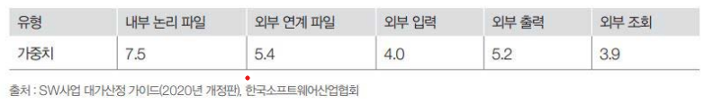
데이터 기능 점수 = {(ILF 개수 X 7.5) + (EIF 개수 X 5.4)}
데이터 기능 점수 = 3 * 7.5 = 22.5

트랜잭션 기능 점수 = {(EI 개수 X 4.0) + (E0 개수 X 5.2) + (EQ 개수 X 3.9)}
트랜잭션 기능 점수 = 12*4 + 4*3.9 = 63.6

미조정 기능 점수 = 데이터 기능 점수 + 트랜잭션 기능 점수
미조정 기능 점수 = 86.1

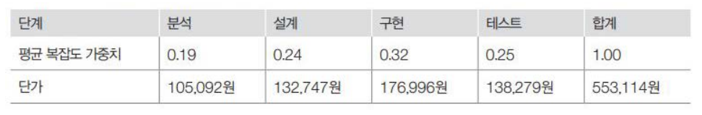
기능 점수당 단가 = 553,114원
보정 전 개발 원가 = 미조정 기능 점수 X 기능 점수당 단가
보정 전 개발 원가 = 47,623,115원

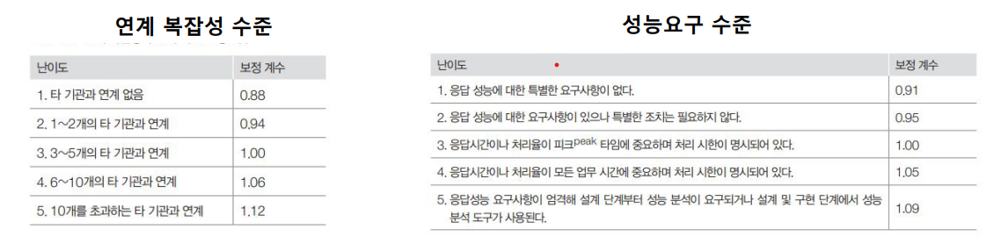
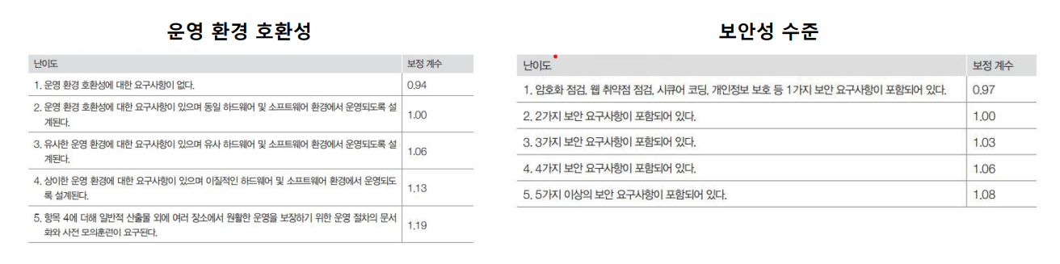
규모 - 기능점수 500FP 미만 => 1.28
연계 복잡성 - 타 기관과 연계 없음 => 0.88
성능 요구 수준 - 특별한 요구사항 없음 =>0.91
운영 환경 호환성에 대한 요구사항 없음 => 0.94
1가지 보안 요구사항 => 0.97

보정 후 = 보정 전 X 규모 X 연계 복잡성 X 성능요구 수준 X 운영 환경 호환성 X 보안성

보정 후 개발 원가 = 44,509,367원

7. 사용 도구 및 개발환경
7.1 사용 도구
 | 카카오톡 (Kakao Talk)  -> 회의 일정 조율 및 의사소통 도구
 | 디스코드 (Discord)  -> 온라인 팀 회의 도구
 | 깃 허브 (GitHub) : 분산 버전 관리 시스템  -> 소스코드의 버전 관리
 | 구글 공유 드라이브 (Google Drive) : 산출물(문서 및 소스코드) 관리  -> 프로젝트 관련 산출물 저장
 | 워드 (Word)  -> 문서 작성 도구
 | 파워 포인트 (Power Point)  -> 발표 자료 작성 도구
 | Plant UML  -> UML 작성 도구
 | 포스트맨(POSTMAN)  -> API 개발을 보다 빠르고 쉽게 구현할 수 있도록 도와주며, 개발된 API를 테스트하여 문서화 또는 공유할 수 있도록 도와주는 플랫폼
 | 비주얼 스튜디오 코드(Visual Studio Code)  -> 개발 도구

7.2 개발 환경

배포 환경 : AWS, Docker, Docker-compose
Frontend: React.js, Redux.js, html, css
Backend : Django, Django-rest, Nginx, Gunicorn
DB : MariaDB
Storage : S3

